Nama : Fansyah Dwi Krisnady

Kelas : TI 1 – Semester III

NRP : 14519077

1. Pengertian Stuck

Stack adalah sebuah kumpulan data dimana data yang diletakkan diatas data yang lain. Dengan demikian stack adalah struktur data yang menggunakan konsep LIFO (Last In First Out).

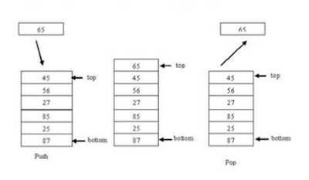

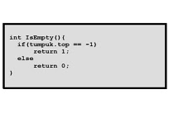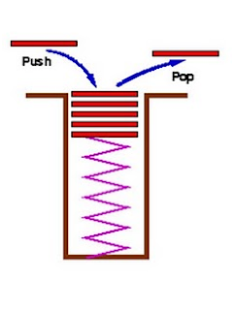

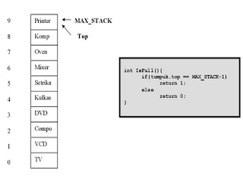

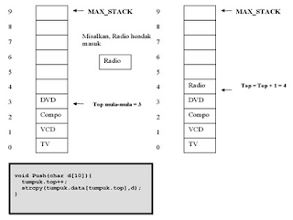

1. Kode program

#include <iostream>

#include <conio.h>

#define MAX 10

struct Stack {

int penunjuk, data[MAX];

}tumpukan;

void init(){

tumpukan.penunjuk=-1;

}

bool IsEmpty(){

return tumpukan.penunjuk==-1;

}

bool isFull(){

return tumpukan.penunjuk==MAX-1;

}

void Push(){

if(isFull()){

cout<<" STACK SUDAH FULL ";

}

else{

tumpukan.penunjuk++;

cout<<" Masukkan data dalam Stack : ";

cin>>tumpukan.data[tumpukan.penunjuk];

}

}

void Pop(){

if(IsEmpty()){

cout<<" STACK KOSONG ";

}

else{

cout<<" Data yang diambil : "<<tumpukan.data[tumpukan.penunjuk];

tumpukan.penunjuk--;

}

}

void printStack() {

if (IsEmpty()) {

cout << "Tumpukan kosong";

}

else {

cout << "\nTumpukan : ";

for (int i = tumpukan.penunjuk; i >= 0; i--){

cout << tumpukan.data[i] << ((i == 0) ? "" : ",");

}

}

}

int main(){

int pilihan, data;

init();

do {

printStack();

cout << "\n1. Input (Push)\n"

<<"2. Hapus (Pop)\n"

<<"3. Keluar\n"

<<"Masukkan Pilihan: ";

cin >> pilihan;

switch (pilihan)

{

case 1:

Push();

break;

case 2:

Pop();

break;

case 3:

return 0;

default:

cout << "Pilihan tidak tersedia" << endl;

break;

}

} while (pilihan!=3);

}